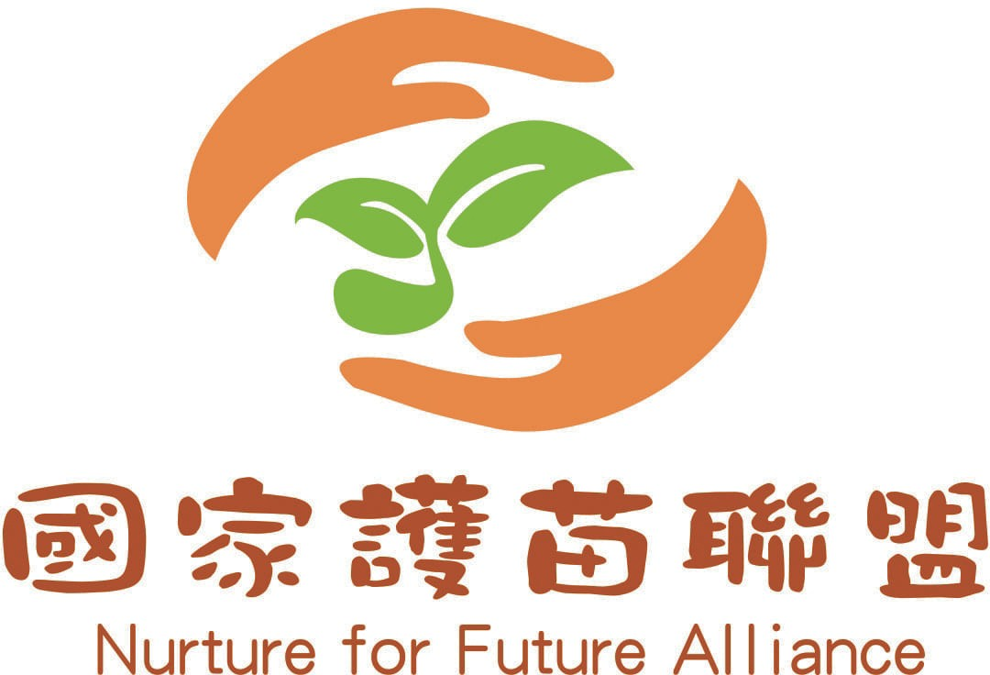
2021國家護苗聯盟
保家衛國繪畫創作比賽
主題及作品說明書

訂單編號
姓名
作品名稱
創作理念說明（限200字以內)

2021國家護苗聯盟
保家衛國繪畫創作比賽
著作財產權授權同意書

本人特此聲明同意下列事項：
一、自簽署本同意書之日起將本作品之全部著作財產權永久讓與國家護苗聯盟享有，國家護苗聯盟有權自由行使本作品之一切著作權。
二、日後如欲出版或利用本作品，將先取得國家護苗聯盟書面同意。
三、本人保證本作品為本人之獨立創作，絕無侵害他人著作權或其他違法侵權情事。
四、參賽作品若發生下列情形之一，主辦單位得取消其參賽及得獎資格，並追回已領取之獎金、獎狀或獎杯，侵犯著作權部分，自行負責： 1.抄襲他人作品，或冒名頂替參賽者；
2.作品曾公開發表者；
3.作品曾參賽並獲獎者或同時參加其他獎賽者。
五、得獎者作品日後若發生著作權糾紛涉訟，經法律程序敗訴確定者，其得獎視為無效，並追繳原領獎金及獎狀，其損害第三人權利者，由接受獎勵者自行負責。
此致 國家護苗聯盟

本 人： |  |  |  | （親筆簽名或蓋章）
出生日期： | 年 | 月 | 日 | 身分證字號：
地址：
聯絡電話：

法定監護人： （親筆簽名或蓋章）
身分證字號：
備註：
＊得獎者如未滿二十歲時，應由其法定代理人、監護人或師長等法定監護人代理簽核相關文件。
＊得獎者保證所填報之資料及領獎時所出示之身分證明及相關證明均屬真實、正確，無任何造假、杜撰。
＊依據個人資料保護法，申請人所提供與本競賽之個人資料，受本競賽工作小組妥善維護並僅於本單位管理、推廣與執行業務之合理範圍內使用。本競賽工作小組將保護申請人的個人資料並避免損及其權益。

中 華 民 國 年 月 日

